МИНИСТЕРСТВО ОБРАЗОВАНИЯ И НАУКИ РОССИЙСКОЙ ФЕДЕРАЦИИ

Федеральное автономное бюджетное образовательное учреждение высшего образования

«Севастопольский государственный университет»

кафедра Информационных систем

Куркчи Ариф Эрнестович

Институт информационных технологий и управления в технических системах

курс 3 группа ИС/б-31-о

09.03.02 Информационные системы и технологии (уровень бакалавриата)

ОТЧЕТ

по лабораторной работе №3

по дисциплине «Тестирование программного обеспечения»

на тему «Исследование особенностей отдельных техник тест-дизайна»

Отметка о зачете ____________________ ________

(дата)

Руководитель практикума

    Смирнова Н.Б.

(должность (подпись) (инициалы, фамилия)

Севастополь

2016

1. Цель работы

Исследовать способы составления тестов с помощью заданных техник.

2. Вариант задания

В системе, спроектированной для оплаты почтовых услуг: Письма до 200 гр называются легкими. Плата за отправку легкого письма весом до 20 гр – 25 рублей. Следующие 50 гр оплачиваются по 35 рублей. Каждые следующие 25 гр до 200 гр оплачиваются дополнительно по 10 рублей.

3. Ход работы

Было выявлено три класса эквивалентности: один правильный (верные), и два неправильных (некорректные и неверные). При чем, класс верный имеют подклассы, три и два соответственно. Примерами чисел из каждого класса:

1. Верные:
   1. Лёгкие письма до 20 гр [1;20];
   2. Легкие письма до 200 гр (20;200];
   3. Тяжёлые от 200 гр (200;+∞);
2. Неверные: Не положительные числа (-∞;0];
3. Некорректные: nan.

Методом граничных значений также были выявлены следующие значения тестов: 0, 1, 20, 21, 200, 201;

Рассмотрим поведение программы в указанных значениях на следующих скриншотах, изображенных на рисунках 1-19.

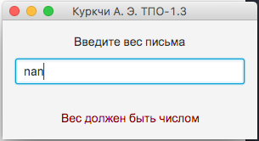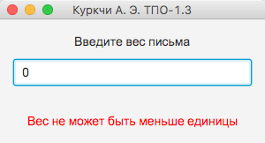

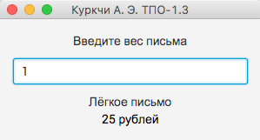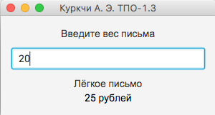

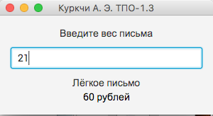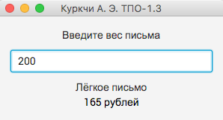

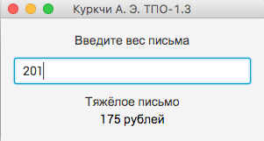

Рисунок 1–9 – Результаты тестирования

4. Текст программы

Файл Main.java:

|  |  |  |  |  |  |  |  |  |  |  |  |  |  |  |  |  |  |  |  |  |  |  |  |  |  |  |  |  |  |  |  |  |  |  |  |  |  |  |  |  |  |  |  |  |  |  |  |
| --- | --- | --- | --- | --- | --- | --- | --- | --- | --- | --- | --- | --- | --- | --- | --- | --- | --- | --- | --- | --- | --- | --- | --- | --- | --- | --- | --- | --- | --- | --- | --- | --- | --- | --- | --- | --- | --- | --- | --- | --- | --- | --- | --- | --- | --- | --- | --- |
| |  |  | | --- | --- | | 1 | package ru.justnero.study.sevsu.swt.lab13; | | 2 |  | | 3 | import *javafx.application.Application*; | | 4 | import *javafx.fxml.FXMLLoader*; | | 5 | import *javafx.scene.Parent*; | | 6 | import *javafx.scene.Scene*; | | 7 | import *javafx.stage.Stage*; | | 8 |  | | 9 | public class Main extends *Application* { | | 10 |  | | 11 | *@Override* | | 12 | public *void* start(*Stage* *primaryStage*) throws *Exception*{ | | 13 | *Parent* root = *FXMLLoader*.load(getClass().getResource("main.fxml")); | | 14 | primaryStage.setTitle("Куркчи А. Э. ТПО-1.3"); | | 15 | primaryStage.setScene(new *Scene*(root, 300, 140)); | | 16 | primaryStage.show(); | | 17 | } | | 18 |  | | 19 |  | | 20 | public static *void* main(*String*[] *args*) { | | 21 | launch(args); | | 22 | } | | 23 | } | |  |

Файл Controller.java:

|  |  |  |  |  |  |  |  |  |  |  |  |  |  |  |  |  |  |  |  |  |  |  |  |  |  |  |  |  |  |  |  |  |  |  |  |  |  |  |  |  |  |  |  |  |  |  |  |  |  |  |  |  |  |  |  |  |  |  |  |  |  |  |  |  |  |  |  |  |  |  |  |  |  |  |  |  |  |  |  |  |  |  |  |  |  |  |  |  |  |  |  |  |  |  |  |  |  |  |  |  |  |  |  |  |  |  |  |  |  |
| --- | --- | --- | --- | --- | --- | --- | --- | --- | --- | --- | --- | --- | --- | --- | --- | --- | --- | --- | --- | --- | --- | --- | --- | --- | --- | --- | --- | --- | --- | --- | --- | --- | --- | --- | --- | --- | --- | --- | --- | --- | --- | --- | --- | --- | --- | --- | --- | --- | --- | --- | --- | --- | --- | --- | --- | --- | --- | --- | --- | --- | --- | --- | --- | --- | --- | --- | --- | --- | --- | --- | --- | --- | --- | --- | --- | --- | --- | --- | --- | --- | --- | --- | --- | --- | --- | --- | --- | --- | --- | --- | --- | --- | --- | --- | --- | --- | --- | --- | --- | --- | --- | --- | --- | --- | --- | --- | --- | --- | --- |
| |  |  | | --- | --- | | 1 | package ru.justnero.study.sevsu.swt.lab13; | | 2 |  | | 3 | import *javafx.fxml.FXML*; | | 4 | import *javafx.scene.control.Label*; | | 5 | import *javafx.scene.control.TextField*; | | 6 | import *javafx.scene.paint.Color*; | | 7 |  | | 8 | public class Controller { | | 9 | *@FXML* | | 10 | public *TextField* weightField; | | 11 | *@FXML* | | 12 | public *Label* weightLabel; | | 13 | *@FXML* | | 14 | public *Label* priceLabel; | | 15 |  | | 16 | *@FXML* | | 17 | public *void* handleWeightChange() { | | 18 | *String* weightStr = weightField.getText(); | | 19 | *String* wl = ""; | | 20 | *String* pl = ""; | | 21 | try { | | 22 | *int* weight = *Integer*.valueOf(weightStr); | | 23 | *int* price = 0; | | 24 | priceLabel.setTextFill(*Color*.BLACK); | | 25 | if (weight <= 0) { | | 26 | pl = "Вес не может быть меньше единицы"; | | 27 | priceLabel.setTextFill(*Color*.RED); | | 28 | } else if (weight <= 20) { | | 29 | wl = "Лёгкое письмо"; | | 30 | price = 25; | | 31 | } else if (weight <= 200) { | | 32 | wl = "Лёгкое письмо"; | | 33 | price = 25; | | 34 | weight -= 20; | | 35 | price += (weight / 50 + ((weight % 50) > 0 ? 1 : 0)) * 35; | | 36 | } else { | | 37 | wl = "Тяжёлое письмо"; | | 38 | price = 25; | | 39 | weight -= 20; | | 40 | price += (weight / 50 + ((weight % 50) > 0 ? 1 : 0)) * 35; | | 41 | weight -= 180; | | 42 | price += (weight / 25 + ((weight % 25) > 0 ? 1 : 0)) * 10; | | 43 | } | | 44 | if(price > 0) { | | 45 | pl = *String*.valueOf(price) + " рублей"; | | 46 | } | | 47 | } catch (*NumberFormatException* ex) { | | 48 | pl = "Вес должен быть числом"; | | 49 | priceLabel.setTextFill(*Color*.DARKRED); | | 50 | } | | 51 | weightLabel.setText(wl); | | 52 | priceLabel.setText(pl); | | 53 | } | | 54 | } | |  |

Вывод

В ходе лабораторной работы были исследованы способы составления тестов с помощью заданных техник.